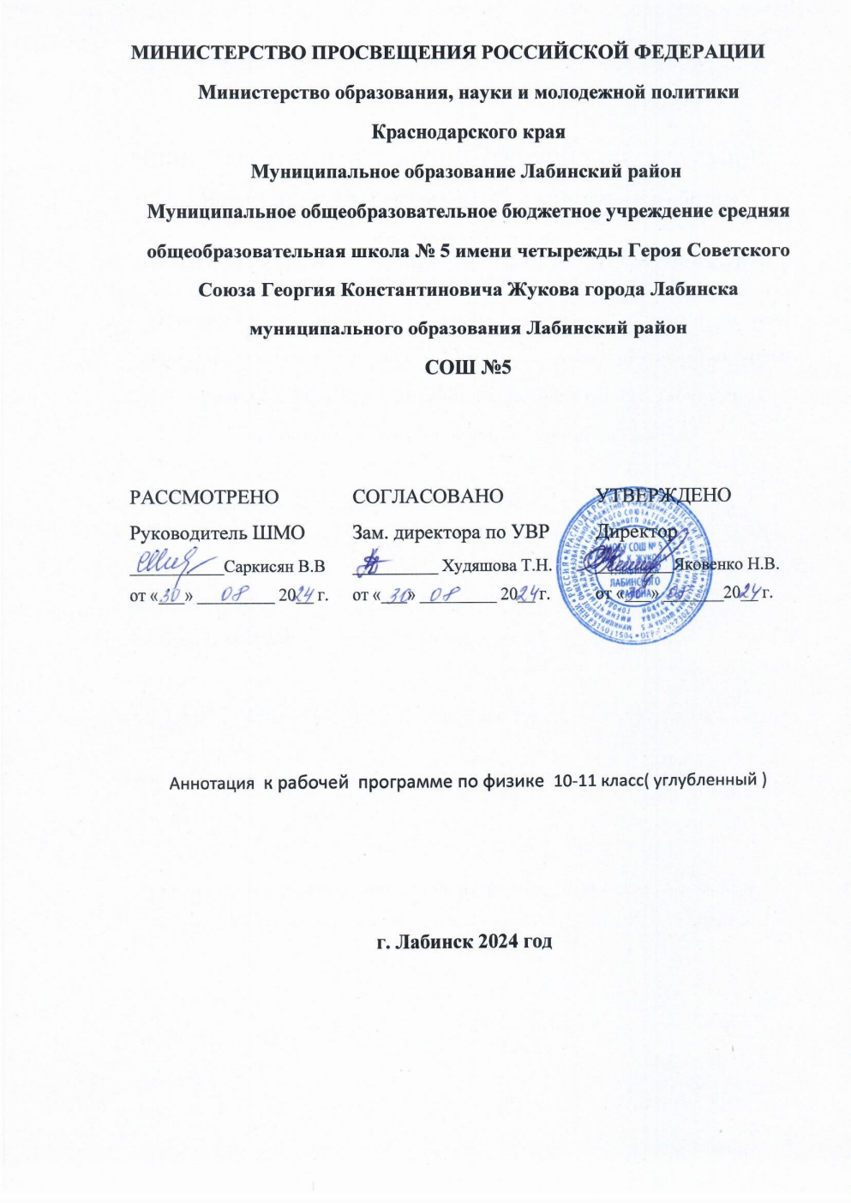

**Аннотация к рабочей программе «Физика ». 10 – 11 классы**

Рабочая программа по физике для 10-11 классов для предметной линии учебников Г.Я.Мякишев и др. составлена с использованием материалов Федерального государственного образовательного стандарта основного общего образования, Федеральной рабочей программы по учебному предмету «Физика» базовый уровень, учебного пособия: обучение физики в 10-11 классах, методического пособия для учителя к учебникам Г.Я.Мякишева и др, учебного плана МОБУ СОШ №5им. Г.К.Жукова г. Лабинска, Лабинского района с углубленным изучением отдельных предметов на 2024 – 2025 учебный год. В рабочей программе учтены идеи и положения Концепции преподавания учебного предмета «Физика» в образовательных организациях Российской Федерации.

Рабочая программа педагога реализуется на основе:

1. Физика, 10 класс/ Мякишев Г.Я., Буховцев Б.Б., Сотский Н.Н. под редакцией Парфентьевой Н.А., Акционерное общество «Издательство «Просвещение»

2. Физика, 11 класс/ Мякишев Г.Л., Буховцев Б.Б., Чаругин В.М. под редакцией Парфентьевой Н.А., Акционерное общество «Издательство «Просвещение»

Предметная программа по физике обеспечивает поэтапное достижение планируемых результатов освоения. Она определяет цели, содержание курса, планируемые результаты по предмету для каждого года обучения. Изучение предмета «Физика» является обязательной и неотъемлемой частью общего образования на всех ступенях школы.

ЦЕЛИ ИЗУЧЕНИЯ УЧЕБНОГО КУРСА: Основными целями изучения физики в общем образовании являются: формирование интереса и стремления обучающихся к научному изучению природы, развитие их интеллектуальных и творческих способностей; развитие представлений о научном методе познания и формирование исследовательского отношения к окружающим явлениям; формирование научного мировоззрения как результата изучения основ строения материи и фундаментальных законов физики; формирование умений объяснять явления с использованием физических знаний и научных доказательств; формирование представлений о роли физики для развития других естественных наук, техники и технологий.

Достижение этих целей, обеспечивается решением следующих задач в процессе изучения курса физики на уровне среднего общего образования:

а) приобретение системы знаний об общих физических закономерностях, законах, теориях, включая механику, молекулярную физику, электродинамику, квантовую физику и элементы астрофизики;

б) формирование умений применять теоретические знания для объяснения физических явлений в природе и для принятия практических решений в повседневной жизни;

в) освоение способов решения различных задач с явно заданной физической моделью, задач, подразумевающих самостоятельное создание физической модели, адекватной условиям задачи понимание физических основ и принципов действия технических устройств и технологических процессов, их влияния на окружающую среду;

г) овладение методами самостоятельного планирования и проведения физических экспериментов, анализа и интерпретации информации, определения достоверности полученного результата; создание условий для развития умений проектно-исследовательской, творческой деятельности. На изучение физики (базовый уровень) на уровне среднего общего образования отводится 136 часов: в 10 классе – 68 часов (2 часа в неделю), в 11 классе – 68 часов (2 часа в неделю).

|  |  |  |
| --- | --- | --- |
| Класс | Количество часов в неделю | Всего в год |
| 10 класс | 2 | 68 |
| 11 класс | 2 | 68 |

**Рабочая программа включает следующие разделы**: пояснительная записка, содержание, планируемые результаты, тематическое планирование, поурочное планирование, учебно-методическое обеспечение.

**Аннотация к рабочей программе «Физика ». Углубленный уровень 10 – 11 классы**

Рабочая программа по физике для 10-11 классов для предметной линии учебников Г.Я.Мякишев и др. составлена с использованием материалов Федерального государственного образовательного стандарта основного общего образования, Федеральной рабочей программы по учебному предмету «Физика» базовый уровень, учебного пособия: обучение физики в 10-11 классах, методического пособия для учителя к учебникам Г.Я.Мякишева и др, учебного плана МОБУ СОШ №5 им. Г.К.Жукова г. Лабинска, Лабинского района с углубленным изучением отдельных предметов на 2024 – 2025 учебный год. В рабочей программе углубленного уровня учтены идеи и положения Концепции преподавания учебного предмета «Физика» в образовательных организациях Российской Федерации.

Рабочая программа педагога реализуется на основе:

1. Физика, 10 класс/ Мякишев Г.Я., Буховцев Б.Б., Сотский Н.Н. под редакцией Парфентьевой Н.А., Акционерное общество «Издательство «Просвещение»

2. Физика, 11 класс/ Мякишев Г.Л., Буховцев Б.Б., Чаругин В.М. под редакцией Парфентьевой Н.А., Акционерное общество «Издательство «Просвещение» Предметная программа по физике обеспечивает поэтапное достижение планируемых результатов освоения учебного плана МОБУ СОШ №5им. Г.К.Жукова г. Лабинска, Лабинского района с углубленным изучением отдельных предметов на 2024 – 2025 учебный год. Она определяет цели, содержание курса, планируемые результаты по предмету для каждого года обучения. Изучение предмета «Физика» является обязательной и неотъемлемой частью общего образования на всех ступенях школы.

**Основными целями изучения физики в общем образовании являются:**

формирование интереса и стремления обучающихся к научному изучению природы, развитие их интеллектуальных и творческих способностей; развитие представлений о научном методе познания и формирование исследовательского отношения к окружающим явлениям;

формирование научного мировоззрения как результата изучения основ строения материи фундаментальных законов физики;

формирование умений объяснять явления с использованием физических знаний и научных доказательств;

формирование представлений о роли физики для развития других естественных наук, техники и технологий;

развитие представлений о возможных сферах будущей профессиональной деятельности, связанных с физикой, подготовка к дальнейшему обучению в этом направлении.

Достижение этих целей обеспечивается решением следующих задач в процессе изучения курса физики на уровне среднего общего образования:

приобретение системы знаний об общих физических закономерностях, законах, теориях, включая механику, молекулярную физику, электродинамику, квантовую физику и элементы астрофизики;

формирование умений применять теоретические знания для объяснения физических явлений в природе и для принятия практических решений в повседневной жизни;

освоение способов решения различных задач с явно заданной физической моделью, задач, подразумевающих самостоятельное создание физической модели, адекватной условиям задачи, в том числе задач инженерного характера;

понимание физических основ и принципов действия технических устройств и технологических процессов, их влияния на окружающую среду;

овладение методами самостоятельного планирования и проведения физических экспериментов, анализа и интерпретации информации, определения достоверности полученного результата;

создание условий для развития умений проектно-исследовательской, творческой деятельности;

развитие интереса к сферам профессиональной деятельности, связанной с физикой.

В соответствии с требованиями ФГОС СОО углублённый уровень изучения учебного предмета «Физика» на уровне среднего общего образования выбирается обучающимися, планирующими продолжение образования по специальностям физико-технического профиля. На изучение физики (углублённый уровень) на уровне среднего общего образования отводится 340 часов: в 10 классе – 170 часов (5 часов в неделю), в 11 классе – 170 часов (5 часов в неделю).

|  |  |  |
| --- | --- | --- |
| **Класс** | **Количество часов в неделю** | **Всего в год** |
| **10** | **5** | **170** |
| **11** | **5** | **170** |

**Рабочая программа включает следующие раздел**ы: пояснительная записка, содержание, планируемые результаты, тематическое планирование, поурочное планирование, учебно-методическое обеспечение.